流程审批套件使用说明

Step1：进入流程审批后台
- 登录“钉钉”，进入微应用，找到【阿里云办公】的套件，打开阿里云办公，如下图：
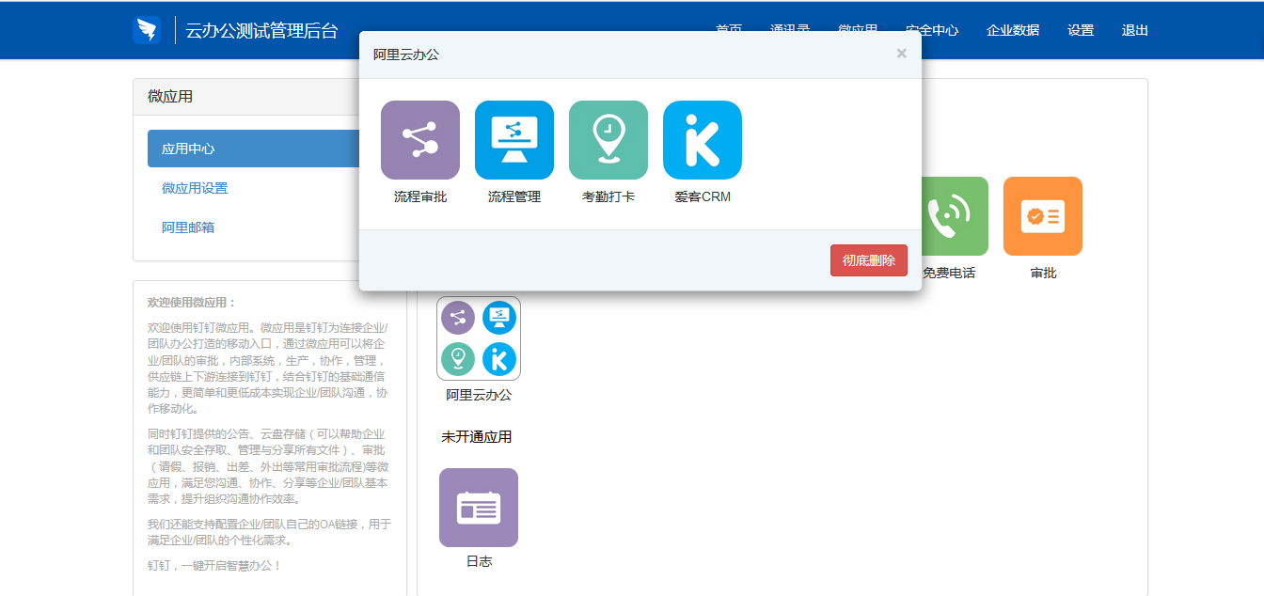
- 将鼠标移动到【流程审批】，即可看到【进入后台】按钮，点击进入
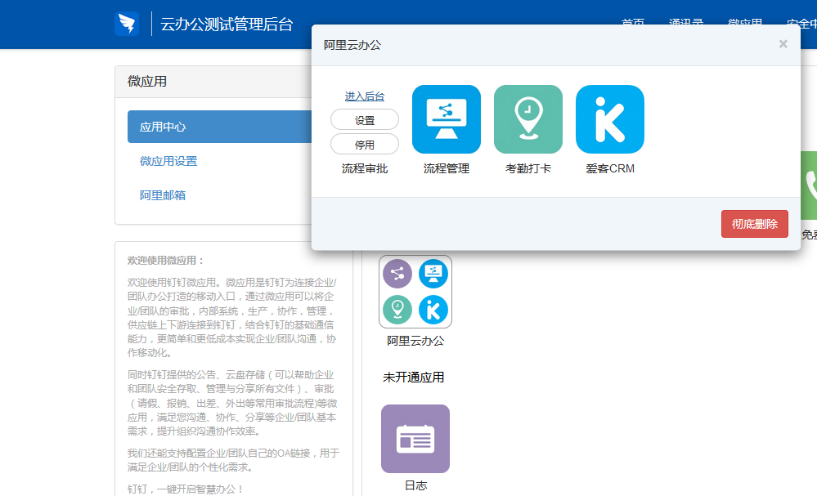
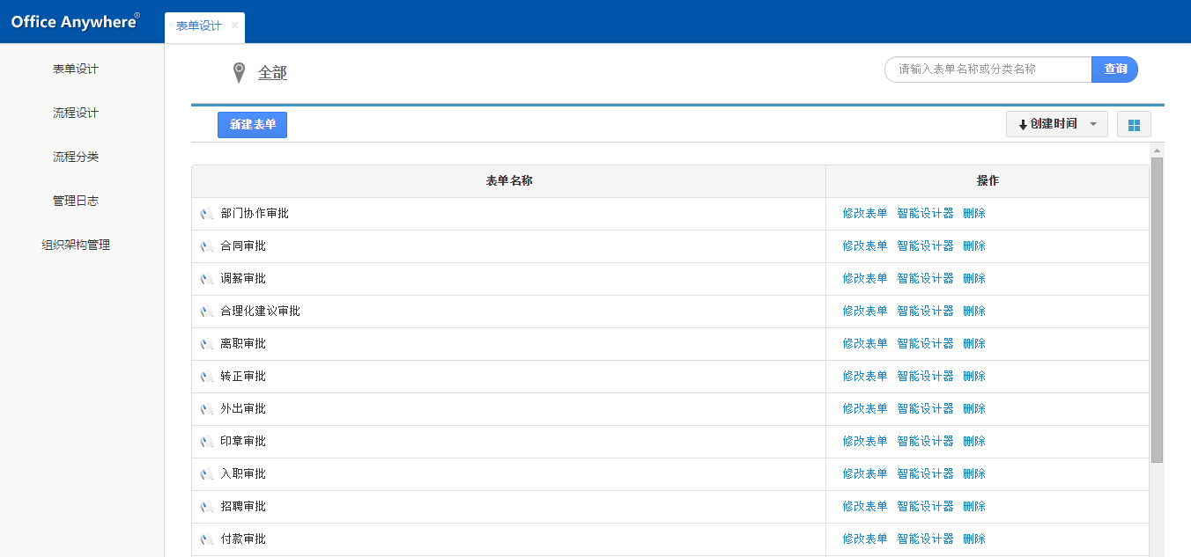

Step2：新建流程分类
- 新建表单分类
1)进入流程分类->表单分类界面，点击【新建表单分类】按钮，在弹出的页面输入相应的信息。如：表单分类排序号为1；在表单分类名称中输入【人力资源】，点击保存后，【人力资源】表单分类新建成功。
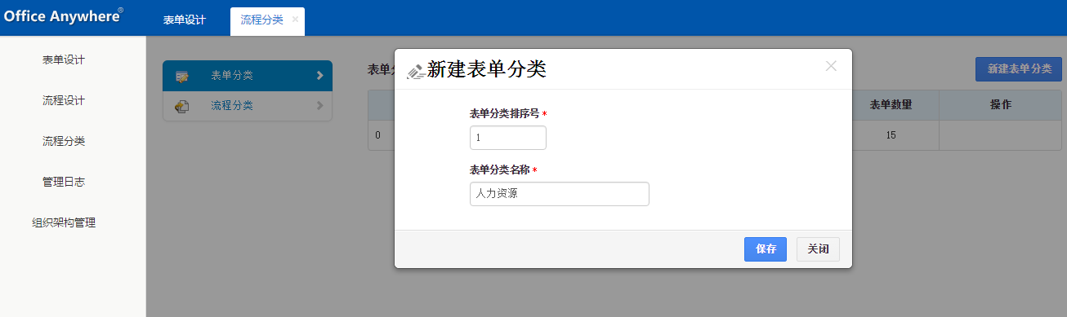
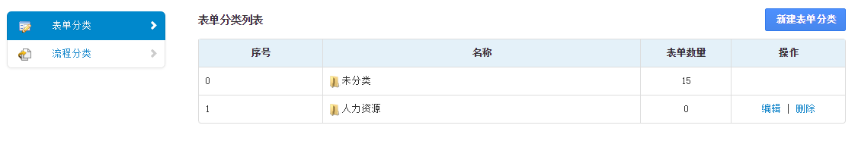
- 新建流程分类
- 进入流程分类->流程分类界面，点击【新建流程分类】按钮，在弹出的页面输入相应的信息。如：流程分类排序号为1；在流程分类名称中输入【人力资源】，点击保存后，【人力资源】流程分类新建成功。
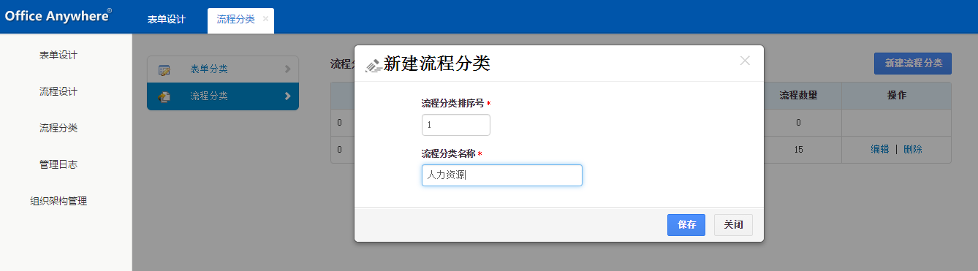
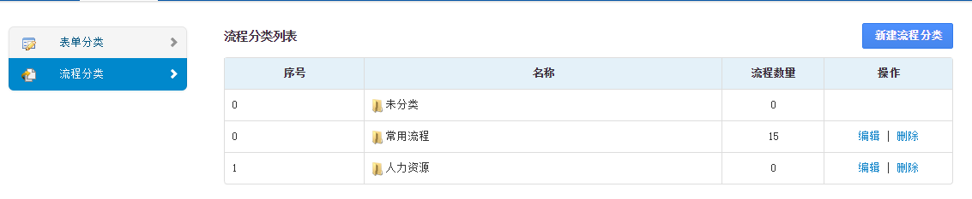

Step3：新建表单
- 进入表单设计界面，点击【新建表单】按钮，弹出的界面中输入相应的信息。如：表单名称中输入【请假审批】，表单分类中选择Step2中已创建好的【人力资源】分类。点击保存，则【请假审批】表单新建成功，并且属于【人力资源】表单分类下。如下图：
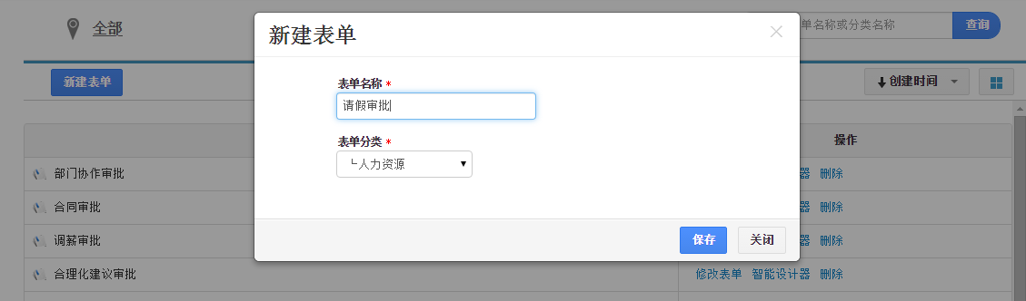
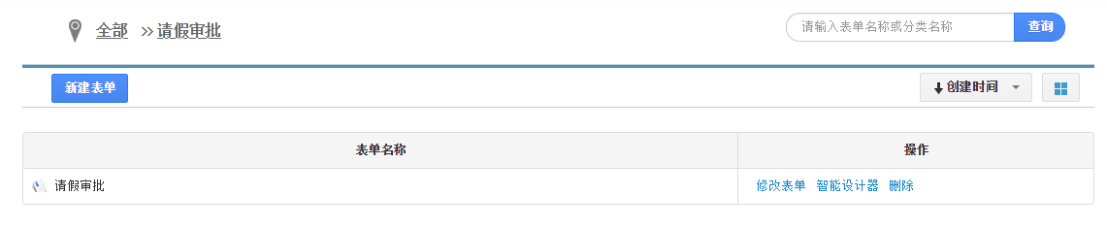

Step4：智能设计器
- 在表单设计界面，选择Step3已创建好的【请假审批】表单，点击【智能设计器】进入表单设计界面。如下图
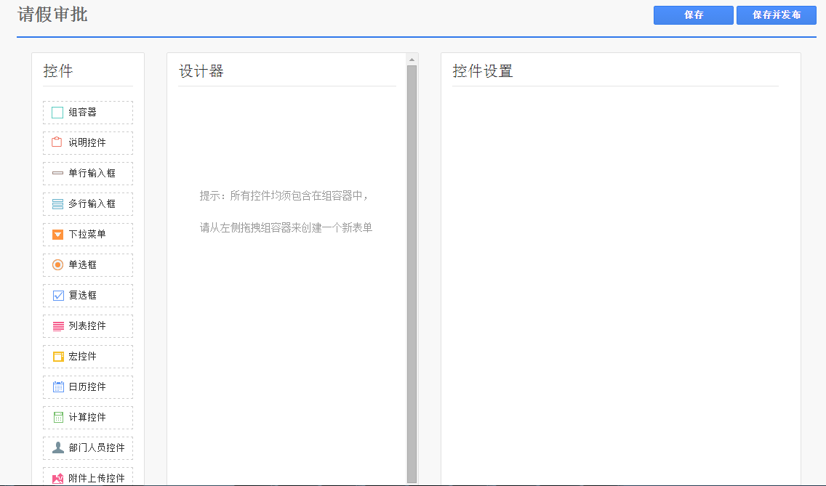
- 在【请假审批】设计器中添加控件，先在设计器中添加组容器，再将需要添加的控件选中后，拖动到组容器中即可将控件添加成功。在右侧可设置控件的基本属性。如下图：
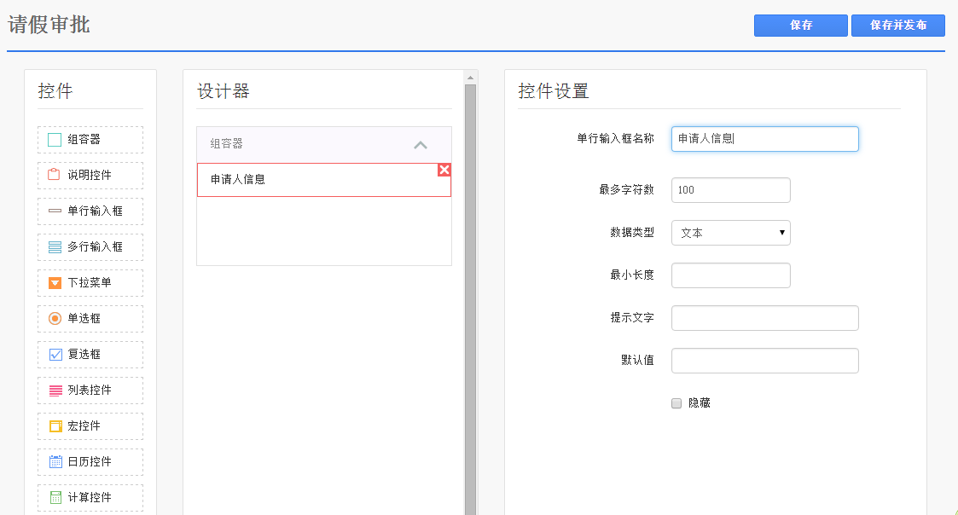
注：必须先添加组容器，再将控件拖动到组容器中
新建后的【请假审批】表单
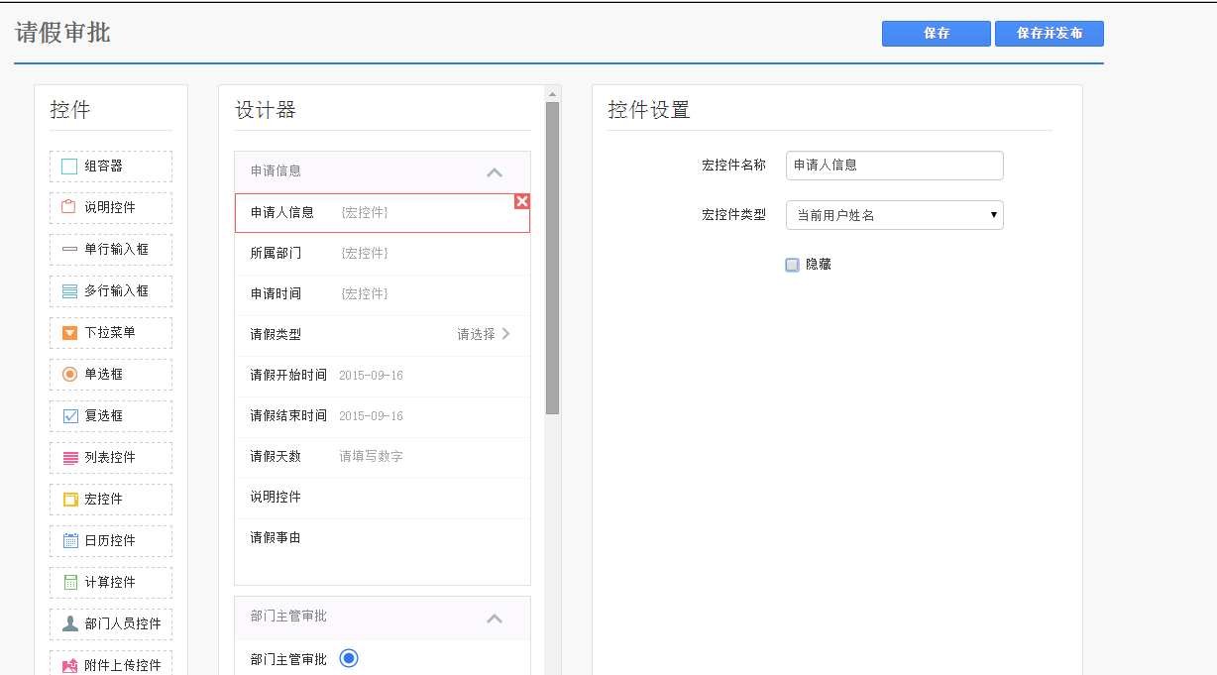
- 控件添加成功后，点击【保存并发布】即可在之后的新建流程中使用。如果只点击了【保存】则新建流程时选不到此表单。

Step4：新建流程
- 进入流程设计界面，点击【新建流程】按钮，跳转到定义流程界面，在此界面填写相应信息。如：流程名称输入【请假审批】，流程分类选择Step2中已创建的【人力资源】分类，表单选择Step3中已创建的【请假审批】表单，保存即可新建成功。
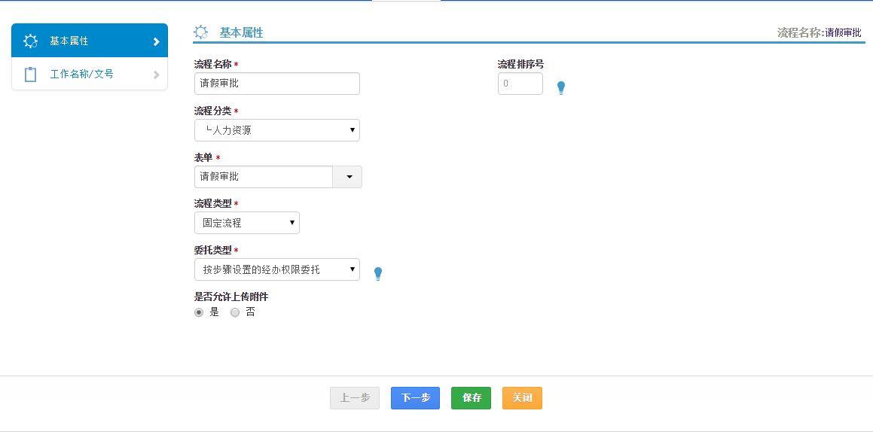

Step5：新建流程步骤
- 新建流程步骤
- 选中请假审批流程后，进入设计流程步骤界面，如下图
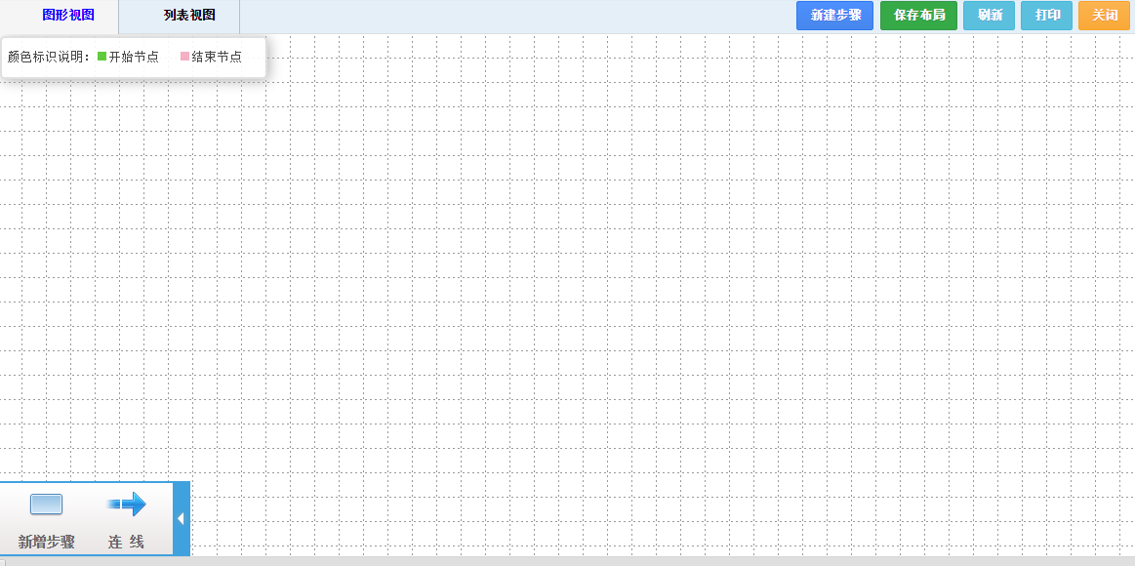
- 拖拽左下角的【新建步骤】按钮到网格中，即可快速新建步骤(双击步骤后进入基本属性界面)。或点击右上角【新建步骤】按钮，则直接进入基本属性界面，在此界面填写相应信息。
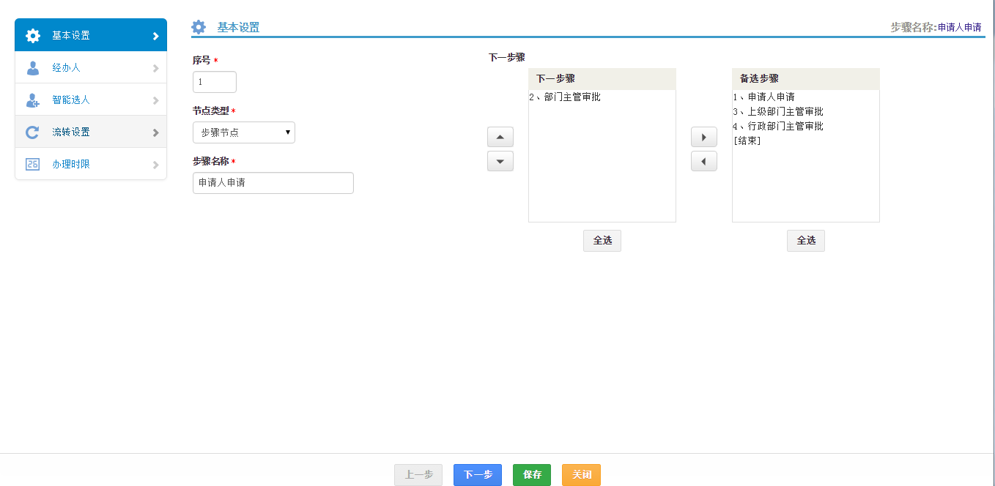
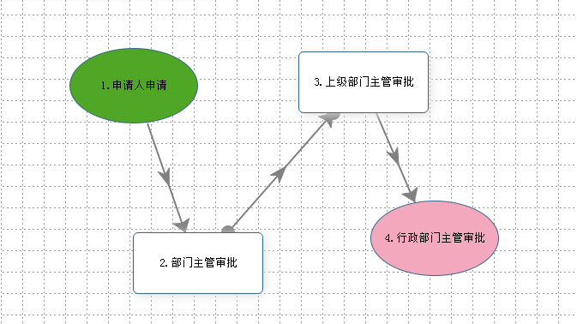

Step6：设置流程经办权限
- 在图形视图下，右键某步骤，即可设置步骤的经办权限；或者在列表视图下，点击【经办权限】即可进入设置界面
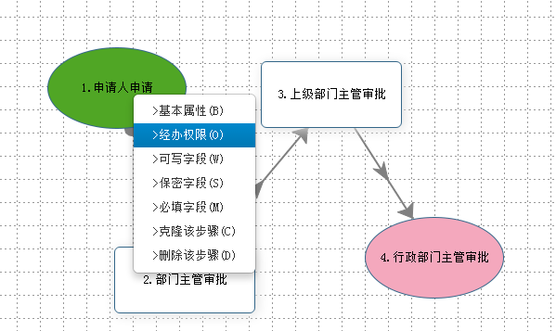
- 每步骤必须设置经办人，否则新建时无权限(第一步无经办人的情况)；或者转交时无法选择下一步的办理人。
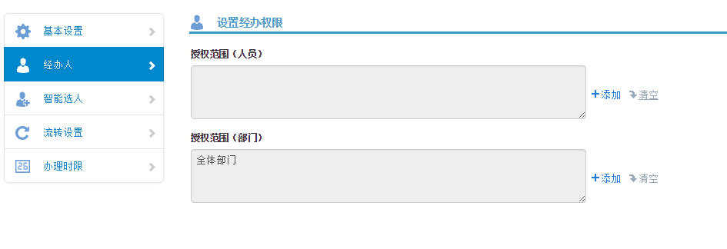

Step6：设置可写字段
- 在图形视图下，右键某步骤，即可设置可写字段；或者在列表视图下，点击【可写字段】即可进入设置界面
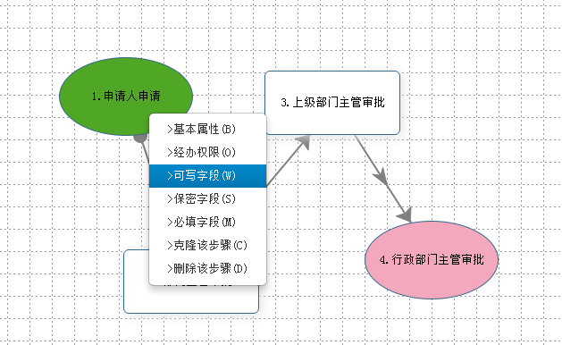
- 可写字段是根据每步骤在办理时是否可填写进行设置，下图以第一步(图1)和第二步(图2)设置为例：
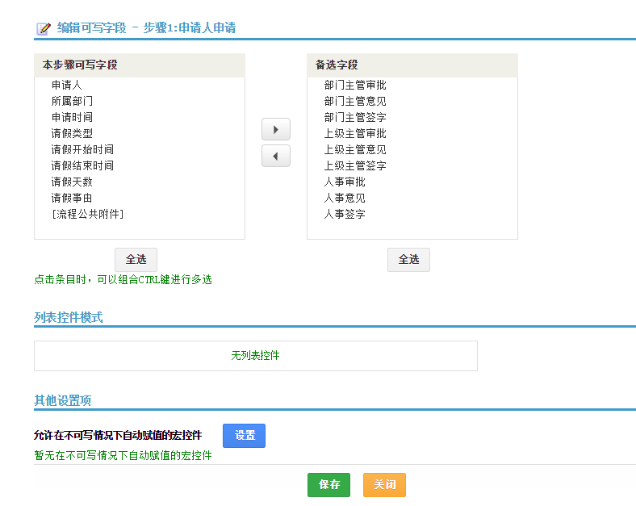
(图1)
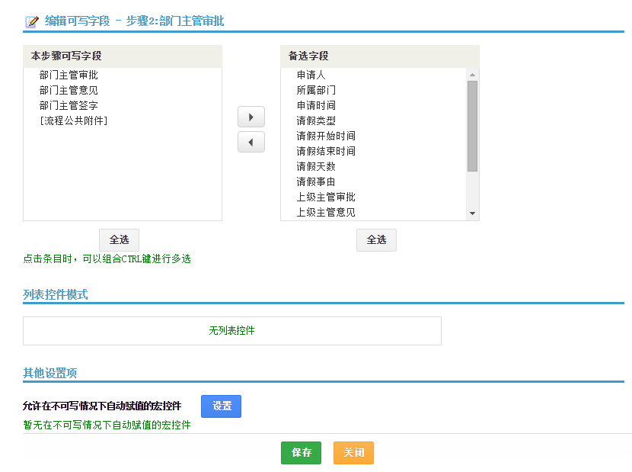
(图2)

Step7：设置保密字段
- 在图形视图下，右键某步骤，即可设置保密字段；或者在列表视图下，点击【保密字段】即可进入设置界面
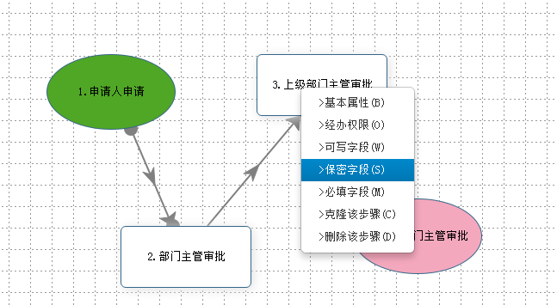
注：保密字段对于本步骤主办人、经办人均为不可见，为保密数据而设计。

Step8：设置必填字段
- 在图形视图下，右键某步骤，即可设置保密字段；或者在列表视图下，点击【保密字段】即可进入设置界面
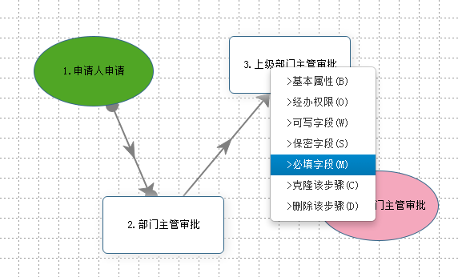
注：必填字段是在办理工作时必须填写数据。办理工作时，如果不填写则无法转交工作。

Step9：完成流程设计
下图为设计后的流程图，在工作办理时，可按照此图进行工作的流转
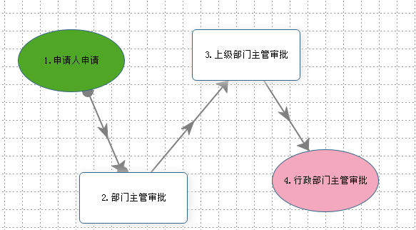
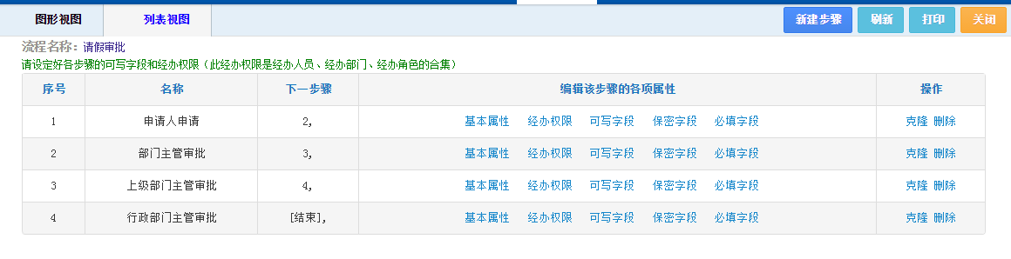
流程已设计完成，可以通过钉钉客户端进行流程审批喽！

